**IT自动化运维平台**

目录

第一部分：应用业务与IT设备监控预警系统 2

目标、需求与规划 2

方案选择 2

Zabbix介绍 3

监控方案 3

具体实施 4

部署Zabbix系统 4

规范监控预警流程 4

系统调优 4

附件 4

各监控系统比较（附件1） 4

Zabbix安装文档（附件2） 4

监控预警需求表（附件3） 4

监控预警操作规范 5

第二部分：资源申请与资产管理、统计报表系统 6

目标、需求与规划 6

系统架构与实施 6

相关资料 6

第三部分：IT运维Help Desk系统 8

目标、需求与规划 8

系统架构与实施 8

相关资料 8

第四部分：特殊业务日志分析报表系统 9

目标、需求与规划 9

系统架构与实施 9

相关资料 9

# 第一部分：应用业务与IT设备监控预警系统

## 目标、需求与规划

为了适应公司生产环境和测试环境的发展，并尽量保证业务的稳定性和连续性，在公司可以承受的成本基础上，我们运维部门需要对公司的业务（生产和测试）、IT设备等进行实时的监控和及时的预警。由此，我们运维部规划搭建一套应用业务与IT设备监控预警系统，以期实现目标。

系统具体需求：

1. 开源免费的，并可进行深度二次开发
2. 分布式监控，可以实现多地域统一监控
3. 可扩展，支持大量的数据的自定义检索与分析
4. 支持对业务、服务器与其它IT运行状态的监控与预警

项目时间规划

|  |  |  |  |
| --- | --- | --- | --- |
| 时间 | 事项 | 目标 | 备注 |
| ~8.15 | 项目书初步拟定 | 完成整体基本思路框架，并完成项目书初稿 | 该项目核心目标就是要实现对在线或者测试环境的业务和IT设备实现实时的监控与预警，并能够跟踪记录设备的运行负载与状况 |
| 8.18 ~ 8.22 | 方案选择 | 遴选符合需求的技术方案，并在技术上验证其可行性 |
| 8.25 ~ 11.15 | 具体实施   1. 系统部署 2. 规范监控预警流程 3. 系统调优 | 1. 完成系统部署 2. 初步拟定监控与预警规范 3. 先批监控400台左右的主机或IT设备 4. 调整优化整套系统架构，关键做好高可用方案 |
| 11.16 ~ 11.26 | 监控预警流程规范 | 与蒙达勒配合，做好相关流程规范，制作相关文档 |

## 方案选择

1. 各监控系统的比较（见附件1）

### Zabbix介绍



### 监控方案

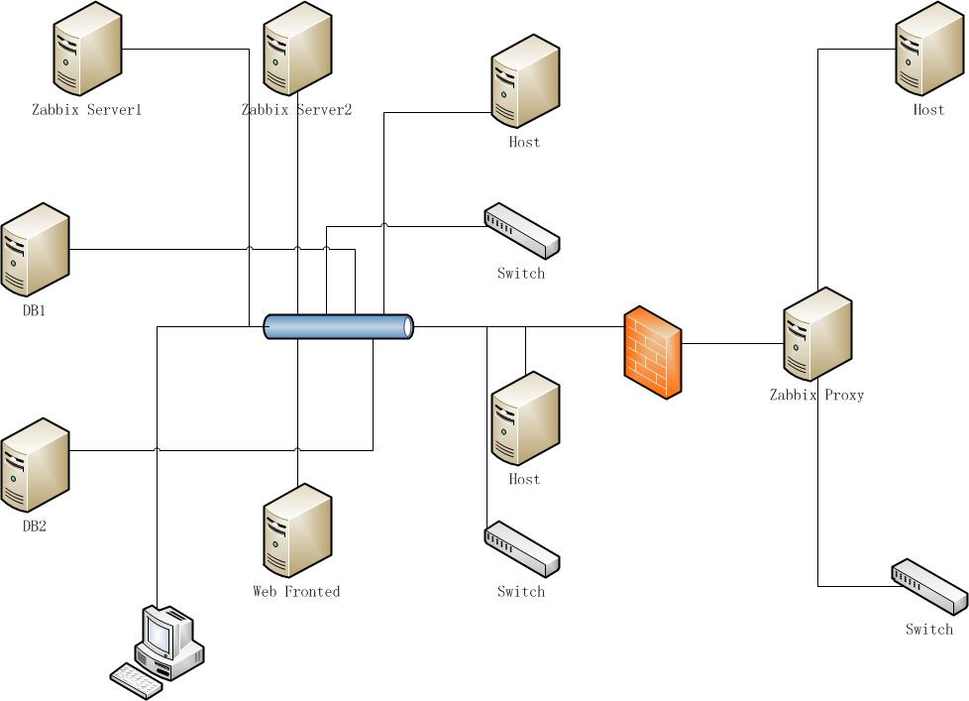

说明：Zabbix1与DB1和Zabbix2与DB2为两套独立的zabbix系统，为Active与Passive工作模式，正常情况下通过Web Fronted前端浏览Zabbix1，当Zabbix1出现故障后，自动切换到Zabbix2上，当Zabbix恢复正常后又重新回复到Zabbix1上。

## 具体实施

### 部署Zabbix系统

1. 安装文档（见附件2）

### 规范监控预警流程

1. Zabbix监控预警需求表（见附件3）

### 系统调优

## 附件

### 各监控系统比较（附件1）

 

### Zabbix安装文档（附件2）



### 监控预警操作规范



# 第二部分：资源申请与资产管理、统计报表系统

## 目标、需求与规划

为了进一步提高公司业务质量，节省公司IT投入成本，运维部继续推进深化自动化运维。在完成公司业务与IT设备的自动化监控与预警的基础上，运维部需进一步实现资源申请与使用的自动化监控与管理。基于此运维部在Zabbix自动化监控预警的系统基础上，结合其监控采集的数据，整合搭建一套Web系统，实现客户资源的网上申请、用户资源使用情况的实时监控以及资源使用情况的统计分析报表，以实现公司的IT设备资源优化配置。

## 系统架构与实施

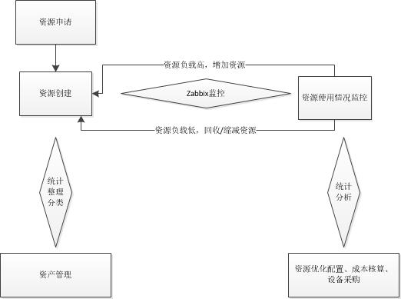

## 相关资料

# 第三部分：IT运维Help Desk系统

## 目标、需求与规划

## 系统架构与实施

## 相关资料

# 第四部分：特殊业务日志分析报表系统

## 目标、需求与规划

## 系统架构与实施

## 相关资料